Құрметті ата – аналар, бүгінгі балабақшаішілік өткізіліп отырған
«Менің көңілді добым» атты отбасылық сайысқа қош келдіңіздер!
Бұл сайыстың жалпы мақсаты:
Салауатты өмір салтын қалыптастыру, яғни осы арқылы баланың деңсаулығын сақтау және нығайту, жақсы тұлға қалыптастыру.
СӨС дегеніміз – адамның рухани деңгейін көтеретін жеке тұлғалық мінез- құлық нормасы. Бұл мақсатты жүзеге асыруда мына міндеттерді білу қажет:
Жеке бас гигиенасын сақтау дағдылары.
Белсенді қимыл- қозғалыс, дұрыс тамақтану.
Ендеше сайысымызды бастаймыз!

Жүргізуші:
Береке де осында
Мерекеде осында
Болып жатыр той думан
Балабақша бағында.
Көңіл қойып қараңыз,
Жалындап тұр балаңыз,
Қатысатын топтарды.
Қол соғып қарсы аламыз.

( Топ басшылыары өз командаларымен ортаға келеді)
Сайысымызды бастамас бұрын, денемізді қыздырып алайық. Ол дегеніміз-денемізді белсенді әрекетке дайындау екен.
Күнделікті, бала балабақшаға келген кезде, үнемі таңғы жаттығу кешенін орындайды. Бұл – баланың күні-бойы сергек жүруіне, жақсы ойлауына, баланың белсенді болуына ықпал етеді.

(Денешынықтыру нұсқаушысының көрсетуімен, сайысқа қатысушылар жаттығу жасайды)

Бүгінгі сайыс 5 кезеңнен тұрады.
1. Таныстыру
2. «Бәріміз бірге»
3. «Кім жылдам»
4. «Теңбіл доп»
5. «Құрсаудан секір»
6. «Мықты болсаң жеңіп көр»

Жүргізуші:
Өнер қуып өтер дейміз,
Бір баспен өнері жетер дейміз.
Сайысқа келген отбасы,
Таныстырып өздерін кетер дейміз.

Сайысымыздың 1-ші кезеңі «Таныстыру» (Әр отбасы өздерін таныстырып өтеді: қабырға газеті, ұран)
Жүргізуші:
Бақшада бүгін басталған
Дайын бол жарысқа
Жүгір, секір қалыспа,
Бір - бірінен жарыста
2-ші кезең: «Бәріміз бірге» сайысы
Ойын шарты: Ата-аналар қолдарын айқастырып, ортасына балаларын отырғызып, кедергілер арасынан жүгіріп өтіп, межені айналып келеді.

Жүргізуші:
Біз көңілді отбасы,
Шыныға да аламыз.
Сәулетті ел көгінде
Жұлдыз болып жанамыз – деп 3-ші кезең: «Кім жылдам» сайысын
бастайық.
Шарты: Отбасы мүшелері допты тізесінің арасына салып, кедергілер арасымен өтіп, межені айналып келеді

Жүргізуші:
Көңіл қойып қараңыз,
Отбасылық сайыста.
Шынығайық бәріміз
Эстафеталық жарыста – демекші
4-ші кезең: «Теңбіл доп» сайысы
Шарты: Әкесі кедергілерарасынан допты еденге соғып, межеден айналып орнына келеді. Анасы фитболмен кедергілердің арасынан секіріп, межені айналып келеді. Баласы кедергілер арасынан допты аяғымен теуіп, межеден айналып келеді.

5-ші кезең: «Құрсаудан секір»
Шарты: Құрсауларды жылжыта отырып, секіру

6-шы кезең: «Мықты болсаң-жеңіп көр»
Шарты: Ұлттық ойынды дәріптеуде, арқан тартыс ойыны.

Жүргізуші:
Денсаулық – басты байлық өмірдегі,
Нәр беретін асыл ғой көңілдегі.
Салауатты өмір - салтын насихаттап,
Атанайық жақсы азамат өңірдегі.
Еліміздің болашағы дені сау азаматтардың қолында. Ендеше, денсаулықтың кепілі - спорт демекші, спортпен шұғылданайық.

«Менің көңілді добым» атты сайысымыз осымен аяқталды. Белсенділік танытып қатысқан отбасыларға көп - көп рахмет. Жақсылықта кездескенше қош сау болыңыздар!

ЖШС «Жас Батыр Атырау» балабақшасы

Ата-аналарға арналған кеңестер пункт жұмысы
Тақырыбы: «Менің көңілді добым» доппен ойындар
МАД топтары «Қарлығаш» пен «Жұлдыз», «Тұлпар» ересек тобы
Күні: 09.12.2022ж
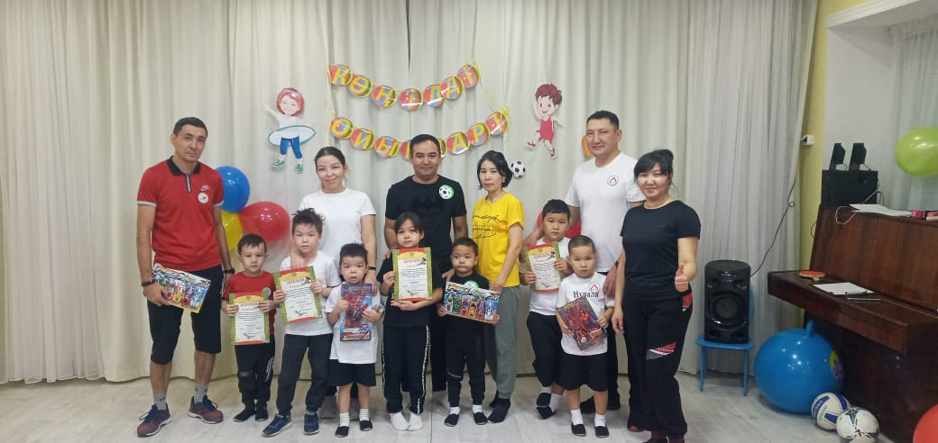
Өткізген тәрбиешілер: Сағипова Н.Т.
Хайдарова Ж.К.
Найманова Г.Х.

Атырау қаласы

